Антинаркотический квест-марафон «Формула безопасности»
25 апреля 2019
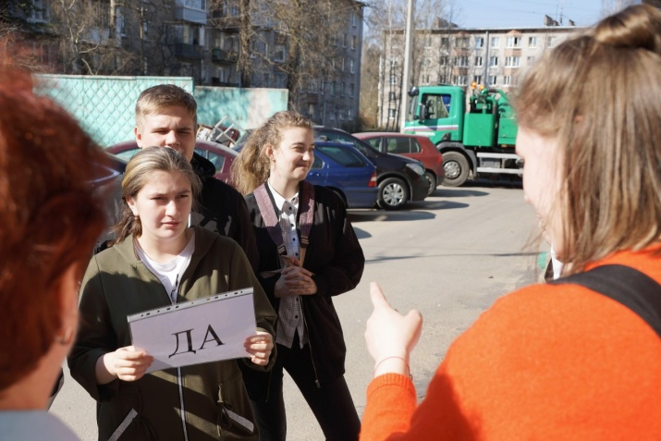
Антинаркотический квест-марафон «Формула безопасности»

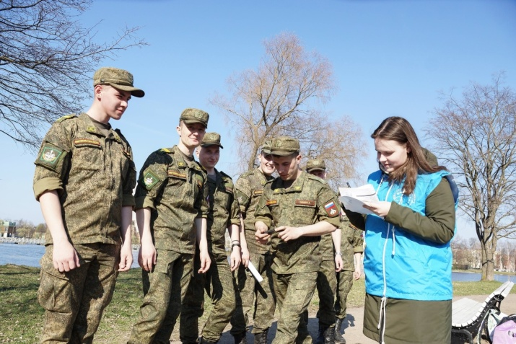
Антинаркотический квест-марафон «Формула безопасности»
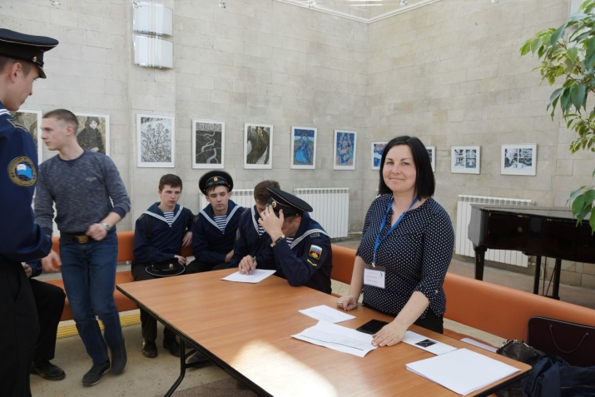
Антинаркотический квест-марафон «Формула безопасности»
1/7

